Meetrapport snelheid conversie

Florian Humblot - 1720570

Vera Schoonderwoerd - 1721202

Datum: 22 februari 2019

Inhoudsopgave

Doel 3

Hypothese 3

Werkwijze 3

Resultaten 3

Verwerking 3

Conclusie 3

Evaluatie 3

## Doel

Geef aan wat het doel van het experiment is, bijvoorbeeld in de vorm van een te controleren hypothese.

Het doel van dit meetrapport is het testen hoe veel sneller deze conversie is, ten opzichte van de default implementatie.

## Hypothese

Voordat je aan de proef begint stel je een hypothese op; wat verwacht je dat het antwoord zal zijn op je onderzoeksvraag?

Wij verwachten dat onze implementatie 30% sneller zal zijn, omdat onze implementatie maar met 1 RGB kleur rekent. Wij verwachten dat de default met 3 RGB waarden rekent.

## Werkwijze

Geef een korte beschrijving van het experiment. (Het overschrijven van de practicumhandleiding is niet nodig.) Maak indien nodig een tekening van de proefopstelling, waarin grootheden kunnen worden aangegeven.

## Resultaten

*Geef de meetresultaten overzichtelijk weer in de vorm van een tabel en/of diagram*.

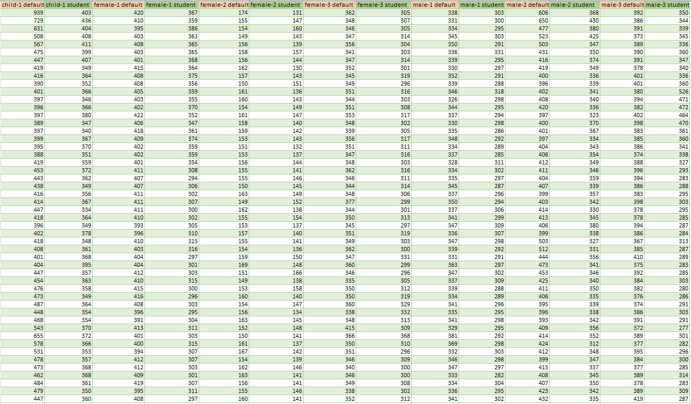

Tabel

Zoals in tabel 1 is te zien, zijn er per foto 50 conversies geweest van de default methode en 50 conversies van onze eigen implementatie.

## Verwerking

*Laat zien hoe je de meetresultaten verwerkt om een conclusie te kunnen trekken. Het is niet nodig om alle berekeningen op te schrijven, als je bijvoorbeeld maar laat zien welke formule(s) je gebruikt voor het verwerken van de meetresultaten en daar zo nodig één voorbeeldberekening aan toevoegt.*

Van deze 50 conversies is er een gemiddelde berekend:

$$f\left(x\right)=\frac{1}{n}\sum_{i=1}^{n}{\left(x_{i}\right)}$$

Voorbeeld bij child-1 default: $\frac{1}{50} ∙(939 + 729 + 631 + 508 + 567 …… + 479 + 447)$ = 466,8

Door dit bij alle kolommen uit te voeren, kwamen wij uit op de volgende grafiek:

Grafiek 1

Zoals in grafiek 1 te zien is, is onze conversie bij elke foto sneller.

## Conclusie

Geef aan welke conclusie kan worden getrokken uit de verwerking van de meetresultaten.

## Evaluatie

Leg een verband tussen de getrokken conclusie en het doel van het experiment (en de hypothese). Ga daarbij ook in op bijvoorbeeld de meetonzekerheid als gevolg van de gebruikte meetmethoden of eventuele meetfouten.